Visite des délégué·es de 4ème et 3ème à la mairie de Saran
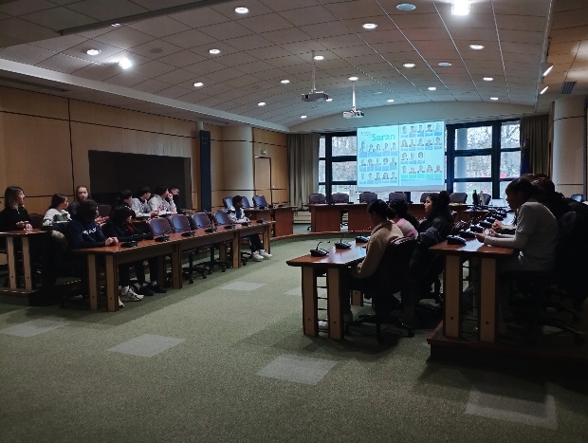
Dans le cadre du Parcours Citoyen, les délégué·es des classes de 4ème et de 3ème ont été accueilli·es le jeudi 2 février 2023 à la mairie de Saran par Monsieur Mathieu GALLOIS, 3ème Adjoint (en charge de la Vie et des Relais de Quartiers, de la Citoyenneté, de l’Action Sociale et du Logement), Monsieur José SANTIAGO, 5ème Adjoint (en charge de l’Espace Public, du Patrimoine et de l’Environnement) ainsi que Monsieur Olivier RENOU, conseiller municipal (délégué au sport).

Dans la salle du Conseil Municipal, Monsieur GALLOIS a commencé par présenter le fonctionnement d'une municipalité, en expliquant le rôle et les compétences de l'État, de la Région, du Département, de la Métropole puis de la commune de Saran.

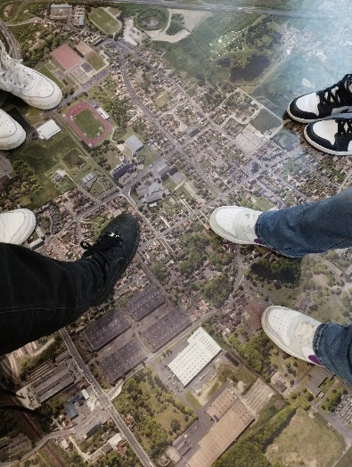

Les élèves ont posé de très nombreuses questions (les projets pour Saran, le fonctionnement des élections municipales, la possibilité de construire un nouveau collège, l'éclairage des Citys la nuit, les principales qualités pour être maire...) avant de participer à un petit quizz interactif. Une collation avait été prévue, avant de faire un tour de la mairie, à la rencontre des différents services pour se rendre compte des nombreux corps de métiers présents dans une mairie. Par exemple l'état civil, le service technique (étude des plans), le service communication (photographes, rédacteur·ices, communication numérique...)

Cette visite a permis aux élèves d'échanger avec les élus locaux, faisant ainsi le parallèle avec leur rôle de délégué·es dans leurs classes. Être citoyen·ne, cela signifie aussi s'engager pour les autres, au service de la communauté, et c'est une manière de développer de nouvelles s compétences.
Ce fut une matinée très riche en informations, propice aux dialogues et chargée d'échanges intéressants et constructifs.
Un article parlant de cette visite paraîtra peut-être prochainement dans le magazine Repères ainsi que dans La Nouvelle République du Centre.
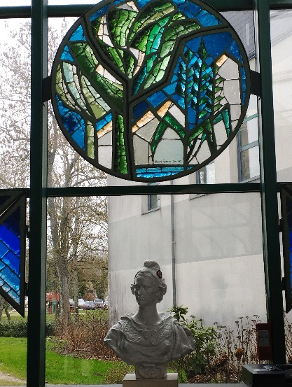
Mme GOMET et M. PATIGNIEZ ont tenu à remercier les élus pour leur accueil, le temps qu'ils nous ont accordé, leur disponibilité et leur discours pédagogique ; ainsi que les élèves, pour leur curiosité, leur enthousiasme et leur comportement irréprochable !

